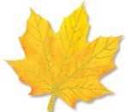
Межрегиональная познавательная викторина «Времена года. Осень»

Ф.И. ребенка _________________________________________________________
Ф.И.О. педагога ______________________________________________________
Образовательная организация __________________________________________
Муниципалитет, регион _______________________________________________
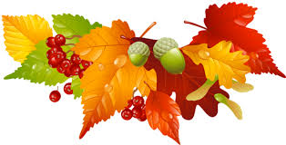

1) Найдите картинку с изображением осени. Отметьте эту картинку, поставив любой знак (+, V и др.) в пустую клеточку.
1 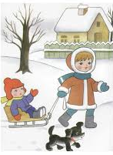 2 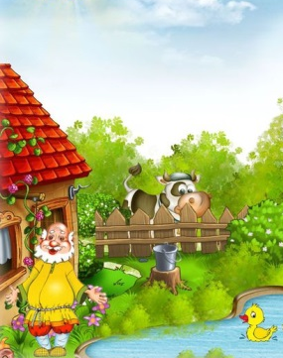 3 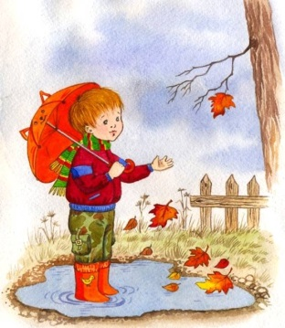 4 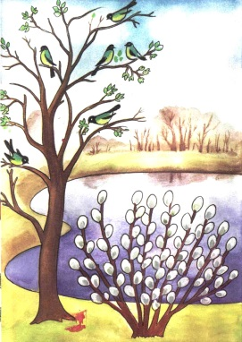

2) Отгадайте «осенние» загадки. Рядом нарисуйте отгадки.

Стоял на крепкой ножке,
Теперь лежит в лукошке.

Кто всю ночь по крыше бьёт, да постукивает.
И бормочет, и поёт, убаюкивает?

Рыжий Егорка упал на озёрко,
Сам не утонул и воды не всколыхнул.

По городу дождик осенний гулял,
Зеркальце дождик своё потерял.
Зеркальце то на асфальте лежит,
Ветер подует — оно задрожит.

3) Найдите обувь, которая НЕ подходит для осенней прогулки. Отметьте знаком в пустой клеточке.

4) Выберите среди рисунков осеннюю одежду. Отметьте знаком в пустой клеточке.
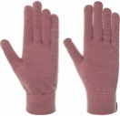

5) Осень – время созревания плодов. Отгадайте, с какого дерева упали эти листья и плоды. Соедините линией дерево, его плод и его лист.

6) Где на этом рисунке спрятались овощи (в кулинарном смысле)? Найдите их и раскрасьте нужным цветом.

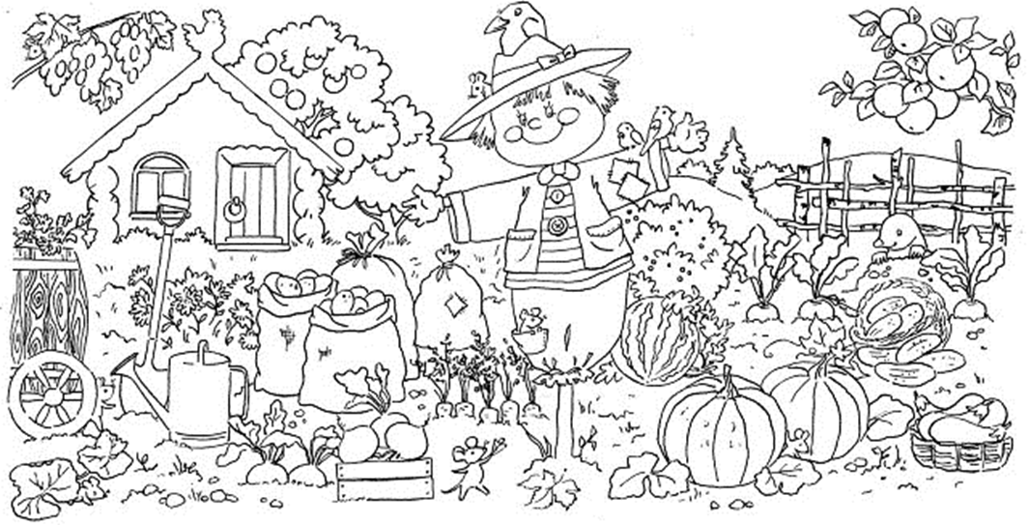
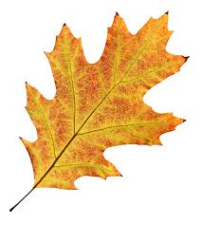
7) Напечатайте названия сказок, где упоминаются фрукты и овощи.

8) Отгадайте, по какому «осеннему» признаку подобраны эти деревья. Найдите «лишнее». Отметьте знаком в пустой клеточке.

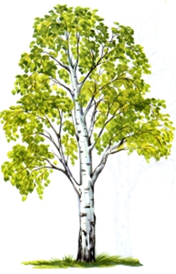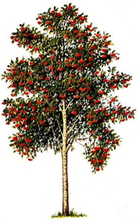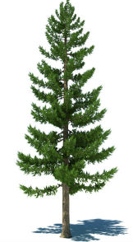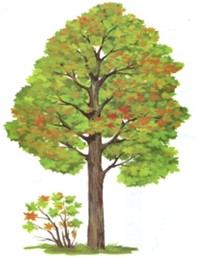

9) Осень – время появления грибов. Перед вами корзинка. При помощи соединительной линии сложите в корзину только те грибы, из которых можно приготовить пищу. Раскрасьте их нужным цветом.
